Tataki de magret de canard - Salsa avocat tomate
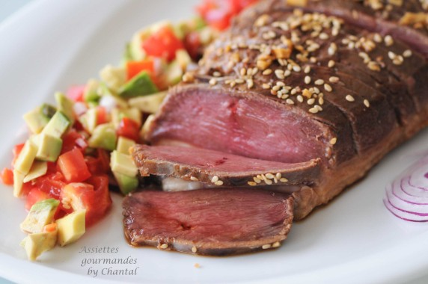
Ingrédients (pour 1 magret):
1 magret de canard
10 cl de sauce soja, 5 cl d’huile de sésame, 4 cl de mirin (saké sucré), 4 cl d’huile neutre (pépins de raisin), 1 gousse d’ail, gingembre frais, 1 cuil. à c. de graines de sésame, jus d’1 citron vert
Salsa avocat tomate: 1 avocat, 1 tomate, 1/2 oignon rouge, 1 citron, sel, huile d'olive et vinaigre de citron
Préparation:
Faire chauffer une poêle à feu vif et faire revenir le magret pendant 2 minutes sur chaque face.
Préparer un saladier d’eau glacée et y plonger la viande saisie afin de stopper la cuisson, la viande doit être cuite à l’extérieur et rester crue à l’intérieur.
Sécher dans du sopalin et réserver.
Préparer la marinade: hacher le gingembre, la gousse d’ail et mélanger avec la sauce soja, les huiles, le mirin et les graines de sésame. Terminer en ajoutant le jus de citron. Verser cette préparation dans un sachet congélation et ajouter le magret. Fermer et laisser mariner au minimum pendant 12 heures (j’ai laissé 20 heures) afin que la viande s’imprègne au maximum des saveurs.
Salsa: peler l'avocat et couper la chair en cubes, citronner afin d'éviter l'oxydation; couper de la même façon la chair de la tomate en petits dés. Emincer finement l'oignon rouge et mélanger l'ensemble. Assaisonner avec le sel, le vinaigre et l'huile.
Dressage: retirer la viande du sachet de marinade; couper en fines tranches et disposer dans un plat. Napper avec un peu de marinade et accompagner avec la salsa avocat tomate.
www.assiettesgourmandes.fr

